
Guide Draw
6.4

Chapitre 8
Connecteurs et organigrammes

Droits d’auteur
Ce document est protégé par Copyright © 2020 par l’Équipe de Documentation de LibreOffice. Les contributeurs sont nommés ci-dessous. Vous pouvez le distribuer et/ou le modifier sous les termes de la Licence Publique Générale GNU (https://www.gnu.org/licenses/gpl.html), version 3 ou ultérieure, ou de la Licence Creative Commons Attribution
(https://creativecommons.org/licenses/by/4.0/), version 4.0 ou ultérieure.
Toutes les marques déposées citées dans ce guide appartiennent à leurs légitimes propriétaires.
Contributeurs
Ont contribué à cette édition
Peter Schofield | Regina Henschel | Claire Wood
Ont contribué aux éditions précédentes
Martin Fox | John Cleland | Jean Hollis Weber
John A Smith | Peter Schofield
Traduction
De cette édition
Traducteurs | Jean-Luc Vandemeulebroucke
Relecteurs
Des éditions précédentes
Traducteurs | Christian Chenal
Relecteurs | Pierre-Yves Samyn
Retours
Veuillez adresser tout commentaire ou suggestion concernant ce document à la liste de diffusion de l’Équipe de Documentation : doc@fr.libreoffice.org
- Remarque
tout ce que vous envoyez à la liste de diffusion, y compris votre adresse mail et toute autre information personnelle incluse dans le message, est archivé publiquement et ne peut pas être effacé.
Date de publication et version du logiciel
Publié le XXX 20XX. Basé sur LibreOffice 6.4.
Utiliser LibreOffice sur un Mac
Sur Mac, certaines touches et certains éléments de menu sont différents de ceux utilisés sous Windows ou Linux. Le tableau ci-dessous donne quelques substitutions courantes pour les instructions de ce chapitre. Pour une liste plus détaillée, voyez l’Aide de l’application.
Windows ou Linux | Équivalent Mac | Effet
Sélection du menu Outils > Options | LibreOffice > Préférences | Accès aux options de configuration
Clic droit | Control+clic ou clic droit selon la configuration de l’ordinateur | Ouvre un menu contextuel
Ctrl (Control) | ⌘ (Command) | Utilisé avec d’autres touches
F5 | Shift+⌘+F5 | Ouvre le navigateur
F11 | ⌘+T | Ouvre l’onglet Styles et Formatage du volet latéral

Table des matières
Introduction 1
Connecteurs et points de collage 1
Connecteurs 1
Types de connecteurs 2
Ajouter des connecteurs 3
Modifier des connecteurs 3
Points de collage 5
Types de points de collage 6
Ajouter des points de collage 7
Personnaliser des points de collage 8
Supprimer des points de collage 9
Textes des connecteurs 9
Ajouter un texte aux connecteurs 9
Formater le texte des connecteurs 9
Diagrammes de flux 11
Organigrammes 12

Introduction
Les connecteurs et les points de collage ont été brièvement présentés dans le chapitre 2, Dessiner des formes élémentaires. Nous allons les examiner ici plus en détail.
Les connecteurs sont des lignes ou des flèches dont les extrémités sont automatiquement attachées à un point de collage ou de connexion d’un objet. Ils sont utiles pour dessiner des organigrammes et des diagrammes de flux, entre autres. Les lignes de connexion entre objets demeurent, même si ces objets sont déplacés ou réarrangés. De même, si vous copiez un objet avec un connecteur, ce connecteur sera également copié (il est nécessaire de sélectionner le connecteur avec l’objet avant la copie).

Connecteurs et points de collage

Connecteurs
Draw comprend une grande variété de connecteurs dans la barre d’outils Connecteurs pour vous aider à relier des objets dans un organigramme. Pour ouvrir cette barre d’outils, procédez d’une des façons suivantes :
- cliquez sur le petit triangle noir ▼ à droite de l’icône Connecteur de la barre d’outils Dessin (Figure 1). Le dessin de cette icône dépend du dernier outil connecteur utilisé.
Figure 1 : L’icône Connecteurs dans la barre d’outils Dessin
- sélectionnez un connecteur dans la section Par défaut > Connecteurs de l’onglet Formes du volet latéral (Figure 2).
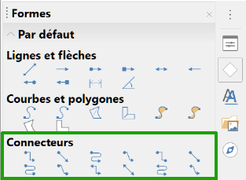
Figure 2 : La section Connecteurs dans l’onglet Formes
du volet latéral
Vous pouvez détacher la palette qui s’ouvre grâce à l’icône de la barre d’outils Dessin pour l’afficher comme barre d’outils flottante :
- Cliquez sur le petit triangle à droite de l’icône Connecteurs ▼ de la barre d’outils Dessin.
- Cliquez sur le haut de la palette et tirez-la dans l’espace de travail.
- Relâchez le bouton de la souris et la palette devient une barre d’outils flottante (Figure 3).
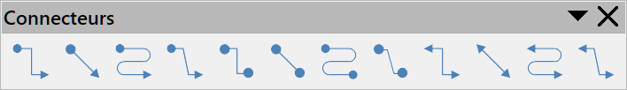
 | Avec flèche à la fin |  | Direct avec flèche à la fin |  | Incurvé avec flèche à la fin
 | Linéaire avec flèche à la fin |  | Connecteur |  | Connecteur direct
 | Connecteur incurvé |  | Connecteur linéaire |  | Connecteur avec flèches
 | Direct avec flèches |  | Incurvé avec flèches |  | Linéaire avec flèches
 | Avec flèche au début |  | Direct avec flèche au début |  | Incurvé avec flèche au début
 | Linéaire avec flèche au début |  | Avec cercle à la fin |  | Direct avec cercle à la fin
 | Incurvé avec cercle à la fin |  | Linéaire avec cercle à la fin |  | Avec cercle au début
 | Direct avec cercle au début |  | Incurvé avec cercle au début |  | Linéaire avec cercle au début
 | Avec cercles |  | Direct avec cercles |  | Incurvé avec cercles
 | Linéaire avec cercles
Figure 3 : La barre d’outils Connecteurs
Les boutons des quatre premières lignes du tableau sont visibles par défaut

Types de connecteurs
L’ensemble des connecteurs prédéfinis est accessible en cliquant sur la petite flèche vers le bas de la barre d’outils Connecteurs et en choisissant Boutons visibles dans le menu déroulant. Les connecteurs visibles dans la barre d’outils sont indiqués par une marque ✓ devant leur nom ou un fond coloré.
Les connecteurs peuvent être regroupés en quatre familles :
- Les connecteurs standards sont matérialisés par une ligne dont les segments sont verticaux ou horizontaux et forment entre eux un angle de 90 degrés. Chaque segment ne faisant pas partie de l’extrémité du connecteur comporte un point de contrôle. Cliquez sur un point de collage d’un objet, tirez la souris jusqu’à un point de collage d’un autre objet et relâchez le bouton.
- Les connecteurs linéaires sont matérialisés par une ligne droite avec, à chacune de ses extrémités, un petit segment horizontal ou vertical. Chaque extrémité de cette ligne droite comporte un point de contrôle. Cliquez sur un point de collage d’un objet, tirez la souris jusqu’à un point de collage d’un autre objet et relâchez le bouton. Pour ajuster la longueur du segment entre un point d’inflexion et un point de collage, cliquez sur le connecteur et tirez le point d’inflexion avec la souris.
- Les connecteurs directs sont matérialisés par une ligne droite. Cliquez sur un point de collage d’un objet, tirez la souris jusqu’à un point de collage d’un autre objet et relâchez le bouton.
- Les connecteurs incurvés sont matérialisés par une ligne courbe de Bézier. Les points de contrôle de cette courbe apparaissent. Cliquez sur un point de collage d’un objet, tirez la souris jusqu’à un point de collage d’un autre objet et relâchez le bouton.

Ajouter des connecteurs
Lorsque vous sélectionnez un connecteur les points de collage des différentes formes de bases présentes dans le dessin apparaissent ; cela peut ne pas être le cas pour certaines formes, les rectangles notamment. Si vous déplacez alors le pointeur de la souris au-dessus d’un objet rempli ou au-dessus de la bordure d’un objet vide, les points de collage de cet objet apparaissent sous forme de petits carrés en pointillés. Un point de collage est un point fixe où vous pouvez attacher la ligne de votre connecteur. Vous pouvez ajouter des points de collage personnalisés : voir « Points de collage » page 5.
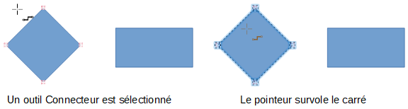
Figure 4 : Les points de collage sont visibles quand un connecteur est sélectionné
Pour dessiner un connecteur, sélectionnez un type de connecteur, et cliquez sur le point de collage de l’objet qui constituera son départ. Faites alors glisser le pointeur de la souris au-dessus du point de collage de l’objet qui constituera l’arrivée, puis relâchez le bouton (Figure 5). Le dessin du connecteur se fait au cours de ce tracé, ce qui vous permet de mieux le contrôler.
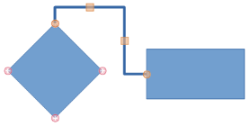
Figure 5 : Connecteur entre deux objets
Il est possible de tracer un connecteur en cliquant n’importe où à l’intérieur de l’objet de départ et en faisant glisser le pointeur de la souris n’importe où au-dessus de l’objet de destination. Draw choisira alors les points de collage qui semblent les plus adaptés.
Vous pouvez également tracer un connecteur depuis ou jusqu’à un point du dessin qui n’est pas un point de collage d’un objet. Une extrémité d’un connecteur non attachée à un objet reste fixée à l’endroit que vous avez choisi jusqu’à ce que vous le tiriez à un autre emplacement, et le déplacement des autres objets du dessin n’a aucune conséquence sur sa position. Attacher un objet à une extrémité d’un connecteur se fait toujours depuis le connecteur : rapprocher ou redimensionner l’objet afin qu’il « touche » l’extrémité ne provoquera pas le collage.

Modifier des connecteurs
Vous pouvez cliquer et faire glisser les points de contrôle aux extrémités d’un connecteur à l’endroit que vous voulez. Vous pouvez ainsi attacher ou détacher un connecteur d’un objet, l’attacher à un autre objet ou l’attacher à un autre point de collage d’un objet. Il est possible que Draw modifie l’attachement de l’autre extrémité du connecteur afin d’optimiser son tracé.
Vous pouvez aussi cliquer et faire glisser les points de contrôles situés au milieu d’un connecteur. Cela peut être utile pour éviter d’autres objets se trouvant sur cette route. Sur la Figure 5, les points de contrôle du connecteur sont les petits carrés orange.
Vous pouvez modifier un connecteur en plaçant le pointeur de la souris au-dessus de lui, en faisant un clic droit et en choisissant Connecteur dans le menu contextuel. La boîte de dialogue Connecteur s’ouvre (Figure 6). Vous pouvez à cet endroit modifier les paramètres du connecteur sélectionné. L’aperçu vous permet de visualiser les changements avant leur validation.
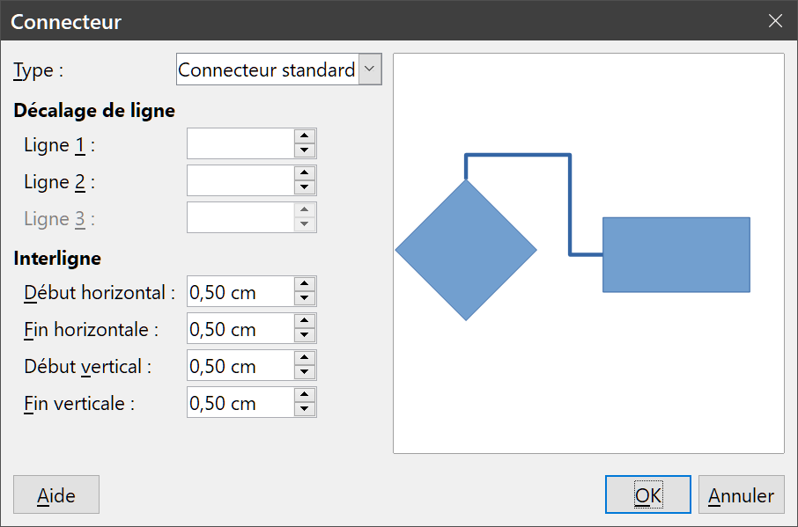
Figure 6 : La boîte de dialogue Connecteur
Type
Permet de choisir le type de connecteur : standard, linéaire, direct ou incurvé. Vous pouvez modifier le type d’un connecteur : Draw le redessinera comme dans l’aperçu.
Décalage de ligne
Permet de déplacer chaque point de contrôle du connecteur autres que ses extrémités. Ce déplacement peut être horizontal ou vertical, selon le point de contrôle et le dessin du connecteur.
Interligne
Permet d’indiquer un espace minimal horizontal et vertical à respecter, s’appliquant au début et à la fin du connecteur. Draw applique ces paramètres dans la mesure où le dessin du connecteur le permet.
- Début horizontal : saisissez l’espace horizontal souhaité au début du connecteur.
- Fin horizontale : saisissez l’espace horizontal souhaité à la fin du connecteur.
- Début vertical : saisissez l’espace vertical souhaité au début du connecteur.
- Fin verticale : saisissez l’espace vertical souhaité à la fin du connecteur.
- Remarque
Vous ne pouvez pas intervertir les points de départ et d’arrivée d’un connecteur en utilisant cette boîte de dialogue. Pour ce faire, vous devez tracer un nouveau connecteur.
Vous pouvez agrandir l’image dans la fenêtre d’aperçu par un clic gauche et la réduire par un clic droit.
Vous pouvez modifier les attributs de la ligne du connecteur en le sélectionnant et en cliquant sur l’icône Ligne () de la barre d’outils Ligne et remplissage, en choisissant Ligne dans le menu Format ou le menu contextuel après un clic droit sur le connecteur.

Points de collage
Il ne faut pas confondre les points de collage et les poignées de sélection d’un objet, bien que parfois ils soient situés au même endroit. Les poignées de sélection servent à modifier la forme d’un objet : voir le chapitre 3, Manipuler les objets et les points des objets. Les points de collage servent à attacher un connecteur à un objet afin que, lorsque l’objet se déplace, le connecteur reste fixé à l’objet et soit redessiné en conséquence.
Tous les objets ont des points de collage, qui normalement ne sont pas visibles et qui n’apparaissent que lorsque les icônes Connecteur de la barre d’outils Dessin ou Points de collage () de la barre d’outils Standard sont sélectionnées. Les points de collage de certaines formes de base (des rectangles notamment) peuvent ne pas s’afficher sous forme de croix : ils ne sont alors visibles que lors du tracé d’un connecteur.
La manipulation des points de collage se fait au moyen de la barre d’outils Points de collage (Figure 7), qui apparaît lorsque vous cliquez sur l’icône Afficher les fonctions pour les points de collage () de la barre d’outils Standard ou de la barre d’outils Dessin si vous avez rendu l’icône visible, ou lorsque vous choisissez Affichage > Barres d’outils > Points de collage ou Édition > Points de collage dans la barre de menu.
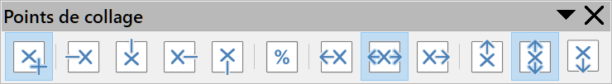
 | Insérer un point de collage |  | Sortie vers la gauche |  | Sortie vers le haut
 | Sortie vers la droite |  | Sortie vers le bas |  | Point de collage relatif
 | Point de collage horizontal à gauche |  | Point de collage horizontal au centre |  | Point de collage horizontal à droite
 | Point de collage vertical en haut |  | Point de collage vertical au centre |  | Point de collage vertical en bas
Figure 7 : La barre d’outils Points de collage
Par défaut, seuls les six premiers outils sont actifs (voir « Personnaliser des points de collage » page 8).
- Remarque
L’icône Afficher les fonctions pour les points de collage () n’est pas visible par défaut dans la barre d’outils Dessin. Pour l’y ajouter, faites un clic droit sur un emplacement vide de la barre d’outils et sélectionnez Boutons visibles > Points de collage dans le menu contextuel.

Types de points de collage
À l’ouverture de la barre d’outils Points de collage, seuls les six outils de gauche sont actifs. Les six outils de droite ne le deviennent qu’au moment où l’icône Point de collage relatif () est désélectionnée.
Voici une brève description des fonctions de chaque outil de la barre d’outils Points de collage (Figure 7).
Insérer un point de collage
insère un point de collage où vous cliquez dans un objet.
Sortie vers la gauche
le connecteur se fixe sur le bord gauche du point de collage sélectionné.
Sortie vers le haut
le connecteur se fixe sur le bord supérieur du point de collage sélectionné.
Sortie vers la droite
le connecteur se fixe sur le bord droit du point de collage sélectionné.
Sortie vers le bas
le connecteur se fixe sur le bord inférieur du point de collage sélectionné.
Point de collage relatif
maintient la position relative du point de collage sélectionné quand vous modifiez les dimensions d’un objet. Cette fonction est sélectionnée par défaut à l’ouverture de la barre d’outils Points de collage.
Les six outils suivants ne sont actifs que si l’outil Point de collage relatif est désactivé.
Point de collage horizontal à gauche
quand les dimensions de l’objet sont modifiées, le point de collage courant reste fixe par rapport au côté gauche de l’objet.
Point de collage horizontal au centre
quand les dimensions de l’objet sont modifiées, le point de collage courant reste fixe par rapport au centre horizontal de l’objet.
Point de collage horizontal à droite
quand les dimensions de l’objet sont modifiées, le point de collage courant reste par rapport au côté droit de l’objet.
Point de collage vertical en haut
quand les dimensions de l’objet sont modifiées, le point de collage courant reste fixe par rapport au bord supérieur de l’objet.
Point de collage vertical au centre
quand les dimensions de l’objet sont modifiées, le point de collage courant reste fixe par rapport au centre vertical de l’objet.
Point de collage vertical à gauche
quand les dimensions de l’objet sont modifiées, le point de collage courant reste fixe par rapport au bord inférieur de l’objet.
- Remarque
Les points de collage que vous avez ajoutés ne peuvent avoir qu’une position horizontale et une position verticale. Un seul outil de position horizontale et un seul outil de position verticale peut être sélectionné et utilisé à la fois.

Ajouter des points de collage
La plupart des objets ont par défaut quatre points de collage. Pour ajouter des points de collage supplémentaires :
- Assurez-vous qu’aucun objet n’est sélectionné et utilisez une des méthodes suivantes pour ouvrir la barre d’outils Points de collage :
- cliquez sur l’icône Afficher les fonctions pour les points de collage () de la barre d’outils Standard ou de la barre d’outils Dessin,
- choisissez Édition > Points de collage dans la barre de menu.
- Si la barre d’outils Points de collage n’apparaît pas, sélectionnez Affichage > Barre d’outils > Points de collage.
- Sélectionnez l’objet auquel vous voulez ajouter un point de collage et cliquez sur l’icône Insérer un point de collage .
- Déplacez le pointeur de la souris à l’endroit de l’objet où vous voulez ajouter le point de collage et cliquez.
- Pour déplacer un point de collage à un autre endroit de l’objet, cliquez sur ce point de collage et tirez-le à son nouvel emplacement. L’amplitude du déplacement s’affiche dans la barre d’état au fur et à mesure (Figure 8).
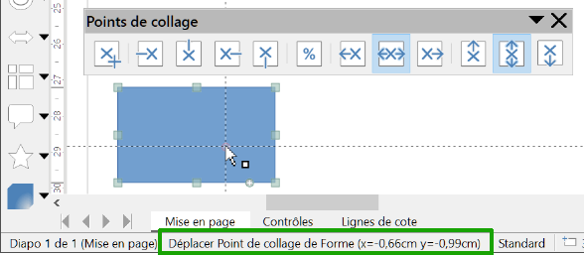
Figure 8 : Déplacement d’un point de collage
- Conseil
Quand vous ajoutez, déplacez ou personnalisez des points de collage, il est recommandé d’utiliser la fonction zoom pour faciliter votre travail. Voir le chapitre 3, Manipuler les objets et les points des objets, pour plus d’informations. De plus, les points de collage sont attirés par la grille ce qui permet de les positionner plus facilement.

Personnaliser des points de collage
Seuls les points de collage que vous avez ajoutés peuvent être personnalisés : les points de collage par défaut ne peuvent l’être.
Vous pouvez déterminer les sorties possibles d’un point de collage ajouté de la façon suivante :
- Assurez-vous qu’aucun objet n’est sélectionné et utilisez une des méthodes suivantes pour ouvrir la barre d’outils Points de collage :
- cliquez sur l’icône Afficher les fonctions pour les points de collage () de la barre d’outils Standard ou de la barre d’outils Dessin,
- choisissez Édition > Points de collage dans la barre de menu.
- Si la barre d’outils Points de collage n’apparaît pas, sélectionnez Affichage > Barre d’outils > Points de collage.
- Faites un double-clic sur un point de collage que vous avez ajouté pour le sélectionner.
- Choisissez la direction de la sortie que vous voulez utiliser pour le connecteur que vous allez relier au point de collage en sélectionnant une ou plusieurs icônes Sortie vers… dans la barre d’outils Points de collage (Figure 7, page 5) ou, après un clic droit, dans le menu contextuel. Par défaut, les quatre directions de sortie sont possibles.
L’option Point de collage relatif est active par défaut. Elle permet de maintenir la position relative du point de collage lorsque l’objet est redimensionné. Vous pouvez également accéder à cette option en sélectionnant le point de collage, en faisant un clic droit et en choisissant Point de collage relatif dans le menu contextuel.
Pour personnaliser la position horizontale et verticale d’un point de collage ajouté, procédez comme ceci :
- Assurez-vous qu’aucun objet n’est sélectionné et utilisez une des méthodes suivantes pour ouvrir la barre d’outils Points de collage :
- cliquez sur l’icône Afficher les fonctions pour les points de collage () de la barre d’outils Standard ou de la barre d’outils Dessin,
- choisissez Édition > Points de collage dans la barre de menu.
- Si la barre d’outils Points de collage n’apparaît pas, sélectionnez Affichage > Barre d’outils > Points de collage.
- Faites un double-clic sur un point de collage que vous avez ajouté pour le sélectionner.
- Cliquez sur l’icône Point de collage relatif () dans la barre d’outils Points de collage (Figure 7, page 5) pour désactiver la fonction, ou désélectionnez-la dans le menu contextuel ouvert par un clic droit sur le point de collage.
- Sélectionnez les outils de positionnement horizontal et vertical que vous voulez utiliser pour le point de collage. Chaque point de collage ne peut avoir qu’une option de positionnement horizontal et qu’une option de positionnement vertical à un moment donné.

Supprimer des points de collage
Seuls les points de collage que vous avez ajoutés peuvent être supprimés : les points de collage par défaut ne peuvent l’être.
Pour supprimer un point de collage,
- sélectionnez un point de collage que vous avez ajouté et que vous voulez supprimer,
- faites un clic droit et choisissez Couper dans le menu contextuel, choisissez Édition > Couper dans la barre de menu ou appuyez sur la touche Suppr.

Textes des connecteurs
Des textes peuvent facilement être associés à des connecteurs, puis formatés et édités, afin, par exemple, de rendre vos organigrammes plus faciles à comprendre. Ils présentent alors l’avantage de s’adapter aux objets associés au connecteur lorsque ceux-ci sont déplacés ou redimensionnés. Voir le chapitre 2, Dessiner des formes élémentaires, et le chapitre 9, Ajouter et formater des textes, pour plus d’informations sur la gestion des textes.

Ajouter un texte aux connecteurs
- Sélectionnez le connecteur et les points de contrôle deviennent actifs.
- Cliquez sur l’icône Zone de texte () (ou Texte vertical () si elle est active) dans la barre d’outils Standard (ou Dessin). Un curseur clignotant apparaît près du connecteur et la barre d’outils Formatage du texte apparaît (Figure 9).
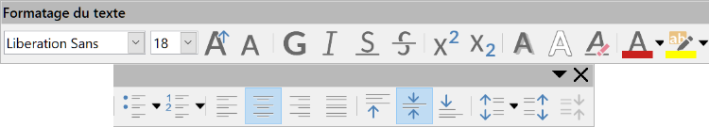
Figure 9 : La barre d’outils Formatage du texte
- Vous pouvez utiliser la barre d’outils Formatage du texte ou les commandes des menus Format > Texte pour définir le format par défaut du texte.
- Saisissez votre texte et, lorsque vous avez terminé, cliquez à l’extérieur de son cadre pour mettre fin à l’édition. Cela referme aussi la barre d’outils Formatage du texte.

Formater le texte des connecteurs
- Sélectionnez le connecteur et les points de contrôle deviennent actifs.
- Cliquez sur l’icône Zone de texte () (ou Texte vertical () si elle est active) dans la barre d’outils Standard (ou Dessin). Un curseur clignotant apparaît près du connecteur et la barre d’outils Formatage du texte apparaît (Figure 9).
- Vous pouvez utiliser la barre d’outils Formatage du texte ou les commandes des menus Format > Texte pour définir le format par défaut du texte.
- Vous pouvez ouvrir la boîte de dialogue Texte en sélectionnant Texte dans le menu Format ou dans le menu contextuel ouvert par un clic droit sur le texte du connecteur. Vous pourrez y modifier la façon dont le texte est associé au connecteur.
- Texte d’objet de dessin : cette section vous permet d’adapter le texte au rectangle de sélection du connecteur (cadre) ou de lui faire suivre le contour du connecteur.
- Espacement avec les bordures : vous pouvez saisir ici la largeur des marges autour du texte à l’intérieur du rectangle de sélection du connecteur.
- Ancre de texte : indiquez ici la position du texte à l’intérieur du rectangle de sélection du connecteur.
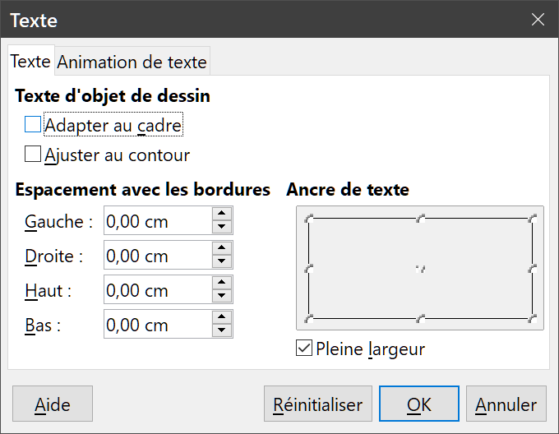
Figure 10 : L’onglet Texte de la boîte de dialogue Texte
- Si nécessaire, cliquez sur l’onglet Animation de texte (Figure 11) où vous pourrez paramétrer cette animation. Ce n’est cependant pas recommandé, sauf si vous avez l’intention d’afficher le dessin dans une présentation. Voyez le Guide Impress pour plus d’informations sur l’animation du texte.
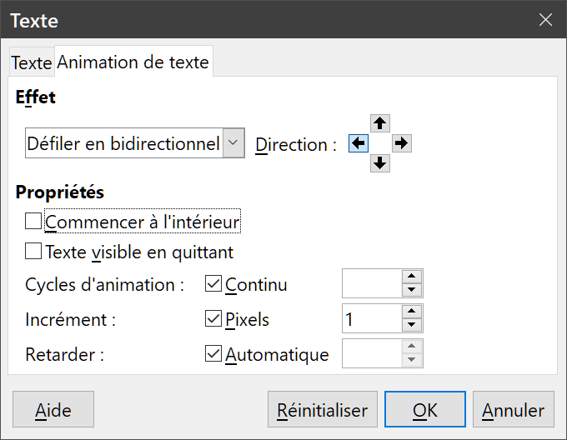
Figure 11 : L’onglet Animation de texte de la boîte de dialogue Texte
- Quand vous avez terminé l’édition du texte, déplacez le pointeur de la souris hors du texte et du connecteur et cliquez. Le mode d’édition de texte prend fin et la barre d’outils Formatage du texte se referme.

Diagrammes de flux
Draw propose une barre d’outils Diagramme de flux (Figure 12) qui comprend un grand nombre de formes de base vous permettant de dessiner des diagrammes de flux. Pour ouvrir la barre d’outils Diagramme de flux :
- Cliquez sur ▼ à droite de l’icône Organigramme (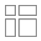 à l’ouverture de Draw) dans la barre d’outils Dessin pour ouvrir la palette Diagramme de flux. Notez que cette icône est celle du dernier outil utilisé dans la palette.
- Cliquez en haut de la palette et tirez-la dans l’espace de travail. Quand vous relâchez le bouton de la souris, la palette devient la barre d’outils Diagramme de flux.
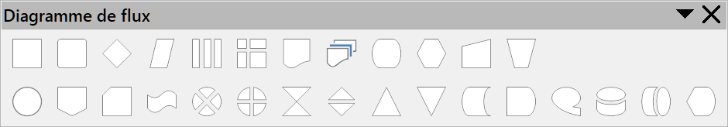
 | Procédé |  | Procédé alternatif |  | Décision
 | Données | 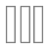 | Procédé défini |  | Stockage interne
 | Document |  | Multidocument |  | Terminaison
 | Préparation | 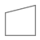 | Entrée manuelle |  | Opération manuelle
 | Connecteur |  | Connecteur hors page |  | Carte
 | Bande perforée |  | Jonction de sommaire |  | Ou
 | Joindre |  | Trier |  | Extraire
 | Fusionner |  | Données stockées |  | Délai
 | Accès séquentiel |  | Disque magnétique |  | Stockage à accès direct
 | Affichage
Figure 12 : La barre d’outils Diagramme de flux
Pour créer un diagramme de flux, il est recommandé de respecter les étapes suivantes :
- Pour ajouter des objets à votre diagramme, voyez le chapitre 2, Dessiner des formes élémentaires, où vous trouverez des informations sur la façon de tracer et de modifier les dimensions des formes.
- Ajoutez un texte à chaque forme du diagramme pour qu’elle soit facile à identifier. Voyez le chapitre 2, Dessiner des formes élémentaires, et le chapitre 11, Techniques avancées, pour plus d’informations.
- Utilisez des lignes de connexions dans votre diagramme. Cela vous permet de repositionner un objet tout en maintenant la liaison avec les autres objets du diagramme. Voyez « Connecteurs et points de collage », page 1 pour plus d’informations.
- Utilisez le zoom, la grille et les fonctions de capture pour vous aider à positionner les objets de votre diagramme. Voyez le chapitre 3, Manipuler les objets et les points des objets, pour plus d’informations.
- Utilisez les fonctions d’alignement et de distribution pour donner un aspect plus professionnel à votre diagramme. Voyez le chapitre 5, Combiner plusieurs objets, pour plus d’informations.
- Dupliquez les objets quand vous en avez besoin de plusieurs de la même forme et de la même taille. Voyez le chapitre 5, Combiner plusieurs objets, pour plus d’informations.

Organigrammes
Draw ne dispose pas de barre d’outils dédiée aux organigrammes organisationnels, mais ceux-ci peuvent facilement être dessinés avec les formes de base et les connecteurs prédéfinis. Les couleurs et la transparence peuvent faciliter leur lecture, en indiquant la hiérarchie dans l’organisation. Quand vous utilisez des couleurs dans un organigramme, assurez-vous que votre choix offre un contraste suffisant entre le texte et les couleurs pour que votre diagramme soit facile à lire sur l’écran d’un ordinateur comme sur un document imprimé.
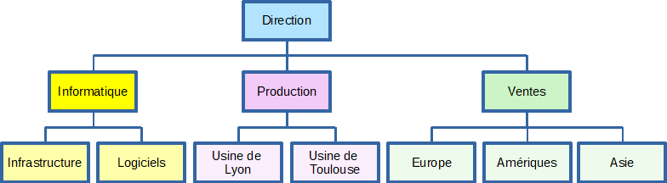
Figure 13 : Exemple d’organigramme
Un exemple d’organigramme organisationnel est présenté sur la Figure 13. Il a été construit avec la forme Organigramme : procédé de la barre d’outils Dessin et des lignes de connexions.
Les recommandations sont les mêmes que celles pour les diagrammes de flux.

